Муниципальное бюджетное дошкольное образовательное учреждение
«Детский сад комбинированного
вида № 25»

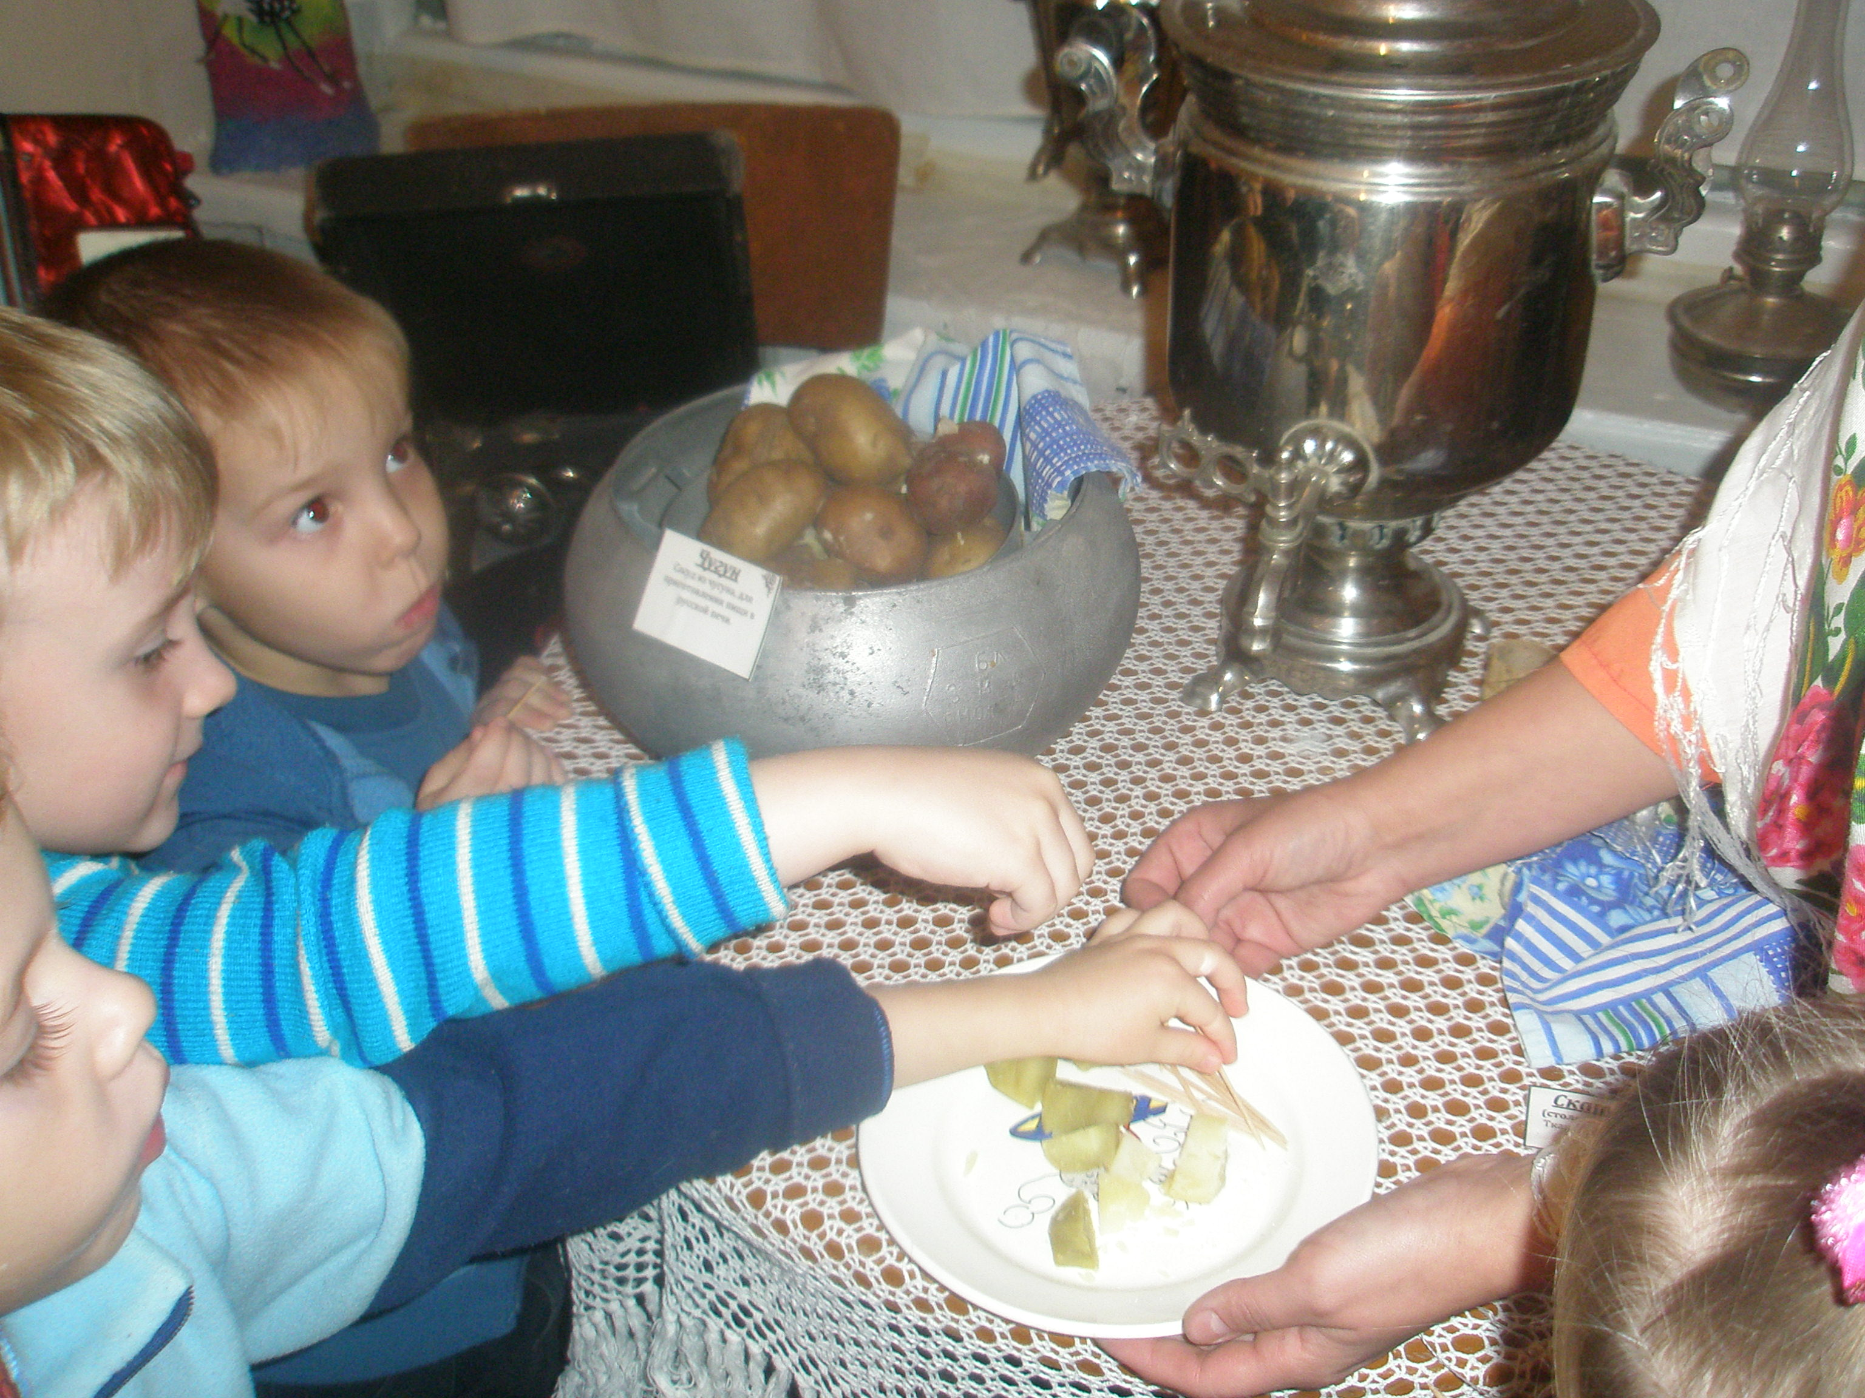
Проект
«Зелёный мир»

Разработчик: воспитатель
Русских Анастасия Витальевна
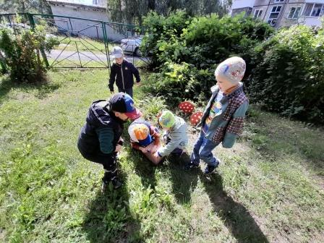

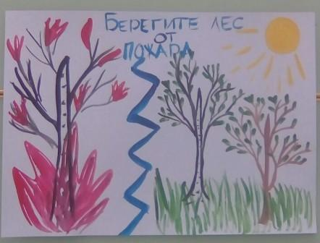

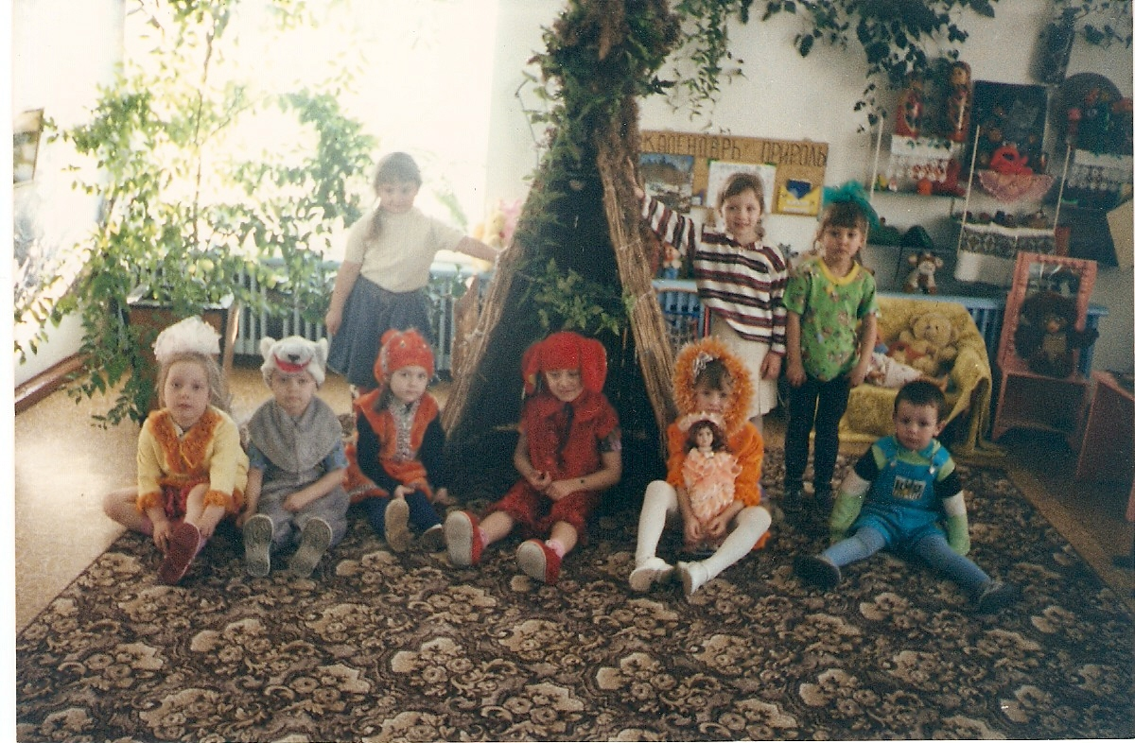

г. Ачинск
2021 год

Название проекта: «Зелёный мир»
Участники проекта:
дети от 3 – 7 лет родители, воспитатели, музыкальный руководитель.

Актуальность: Обострение экологической проблемы в стране диктует необходимость интенсивной просветительской работы по формированию у населения экологического сознания, культуры природопользования. Эта работа начинается в детском саду - первом звене системы непрерывного образования.
Дошкольное детство — начальный этап формирования личности человека, его ценностной ориентации в окружающем мире. В этот период закладывается позитивное отношение к природе, к «рукотворному миру», к себе и к окружающим людям. Основным содержанием экологического воспитания является формирование у ребенка осознанно-правильного отношения к природным явлениям и объектам, которые окружают его, и с которыми он знакомится в дошкольном детстве. Осознанно-правильное отношение детей к природе строится на чувственном ее восприятии, эмоциональном отношении к ней и знании особенностей жизни, роста и развития отдельных живых существ, взаимосвязей внутри природных сообществ. Такие знания в процессе общения ребенка с природой обеспечивают ему понимание конкретных ситуаций в поведении животных, состоянии растений, правильную их оценку и адекватное реагирование. Осознанный характер отношения при этом проявляется в том, что дети могут сами объяснить ситуацию или понять объяснения взрослых, могут самостоятельно или вместе со взрослыми, понимая ситуацию и зная потребности живого существа, выполнить отдельные трудовые действия, направленные на сохранение и улучшение жизни растений и животных. Процесс становления осознанно-правильного отношения к природе сопровождается определенными формами поведения ребенка, которые могут служить критерием оценки уровня его экологической воспитанности. Это самостоятельные наблюдения, проведение опытов, вопросы, стремление рассказать о переживаниях и впечатлениях, обсуждать их, воплощать в различной деятельности (отражать в игре, создавать изопродукцию, ухаживать за животными и растениями).
Проект «Зелёный мир» будет способствовать решению проблем воспитания экологической культуры и осознанно – правильного отношения к природным явлениям и объектам.
Гипотеза:
Если знакомить детей, начиная с раннего возраста, с природными явлениями, изменениями природы, животным и растительным миром, окружающим человека, то это будет способствовать духовному, нравственному воспитанию дошкольников и формированию осознанно – правильного отношения к явлениям и объектам природы.

Девиз деятельности по проекту «Зелёный мир»: «Что вижу – то познаю».
Цель: формирование у ребёнка осознанно – правильного отношения к природным явлениям и объектам, которые окружают его.

Задачи:
- Пробудить интерес к миру природы.
- Способствовать развитию познавательной активности, любознательности, наблюдательности.
- Способствовать развитию у детей заботливого и бережного отношения к природе, формированию экологической культуры.
- Воспитывать весёлых, жизнерадостных детей.
- Развивать умение видеть действительность окружающей природы в произведениях писателей, художников – пейзажистов, музыкальных произведениях.

Направления работы по формированию осознанно – правильного отношения к природным явлениям и объектам:
- Создание атмосферы бережного и заботливого отношения к природе.
- Широкое использование дидактических и народных игр, использование демонстрационного материала.
- Знакомство с художниками – пейзажистами и их работами.
- Знакомство с художественными произведениями о мире природе, и животных зелёного мира (рассказы, сказки, стихи).
- Театрализация художественных произведений.
- Знакомство с музыкальными произведениями, отражающими явления природы (капель, шум деревьев, снегопад, листопад), особенности времён года.
- Организация экспериментальной исследовательской деятельности.
- Организация и проведение экскурсий и наблюдений за живой и неживой природой и явлениями природы.
- Оборудование «площадки природы» на территории ДОУ, с многоэтажным «домом» из деревьев и кустарников разной высоты, цветочными клумбами, искусственным водоёмом.

Ценности формирования осознанно – правильного отношения к природным явлениям и объектам

- приобщение к миру природы и преобразованию окружающего природного пространства;
- раскрытие индивидуальности каждого ребёнка, его творческого потенциала;
- художественно-деятельное общение;
- самовыражение, саморазвитие, творческое взаимодействие через наблюдения и экспериментирование;
- формирование ярких положительных эмоций, эстетического вкуса;
- поиск пути к доброму, духовному;
- эмоциональное и осознанное отношение к природе;
- накопление социального опыта познания себя и окружающего мира, реализация этого опыта в самостоятельной художественно-творческой деятельности и экспериментальной деятельности (сделать, создать);
- формирование и развитие речи, психических процессов: памяти, мышления, воображения, внимания;
- развитие художественно – творческих и музыкальных способностей.

Функции формирования осознанно – правильного отношения к природным явлениям и объектам:
- просвещение - передача воспитанникам творческого опыта педагогов и родителей в ознакомлении с природой, формирование экологической культуры;
- развитие - совершенствование духовности воспитанников, формирование эстетического вкуса, созидание мира прекрасного, преобразование окружающей среды, расширение кругозора, развитие интеллекта;
- терапевтическая функция - отвлечение детей от грустных, печальных событий, обид, снятие нервного напряжения, страхов, вызывание радостного настроения, обеспечение эмоционально-положительного состояния, умение использовать радость творческого ожидания;
- сохранность здоровья - обеспечение здорового образа жизни воспитанников.

Прогнозируемый конечный результат:
Результатом формирования осознанно – правильного отношения к природным явлениям и объектам является правильное отношение к окружающему миру, миру природы, развитое умение создавать, творить прекрасное. Отношение разных детей к миру искусства, окружающему миру может быть неоднородно: в нём может преобладать познавательный, эстетический, гуманистический, эмоциональный аспект в зависимости от возрастных, индивидуальных особенностей ребёнка, задатков его творческого потенциала:
- познавательный аспект - ярко выраженный интерес к исследовательской и экспериментальной деятельности;
- эстетическая направленность - внимание ребёнка сосредоточено на внешних качествах событий, предметов, поделок, что влечет за собой оценочное суждение;
- гуманистическая направленность - имеет место сочувствие, обеспокоенность, действенная готовность к самостоятельным наблюдениям, проведению опытов, стремлению рассказать о своих переживаниях и впечатлениях;
- эмоциональный аспект - возможность активно проявлять себя и испытывать радость творческого созидания.

Особенности проекта:
Отличительной чертой проекта «Зелёный мир» является то, что образовательная деятельность с детьми выстроена по модульному принципу:
- В каждый модуль включаются занимательные дела по всем видам детской деятельности.
- Каждый модуль имеет сюжет, который развёртывается на протяжении долгого времени (месяц и более).
- Педагогический процесс становиться жизнью детей, здесь ничего не делается «понарошку», всё происходит в реальности.
- Деятельность детей приобретает целесообразность, они усваивают знания не потому, что их запланировал педагог, а потому что эти знания совершенно реально понадобятся им сегодня или в ближайшем будущем.

Модульная

сюжет
тематика
И
Г
Р
а
система обучения

Структура модуля

Основная часть: определение форм и методов практической деятельности: рассматривание и наблюдения, экскурсии, рассказы, беседы, чтение художественных произведений , изучение способов изготовления поделок, экспериментирование, игры, моделирование, и т.д.
Завязка: изучение интересов детей, выбор темы, цели и задачи, план деятельности, создание условий, развивающая среда.
Заключительная часть: (итоговое мероприятие: выставки детского творчества, театрализованные представления, развлечения, дни открытых дверей в ДОУ, семинары дошкольных учреждений, конкурсы всех уровней (районные, краевые, федеральные…)
ё



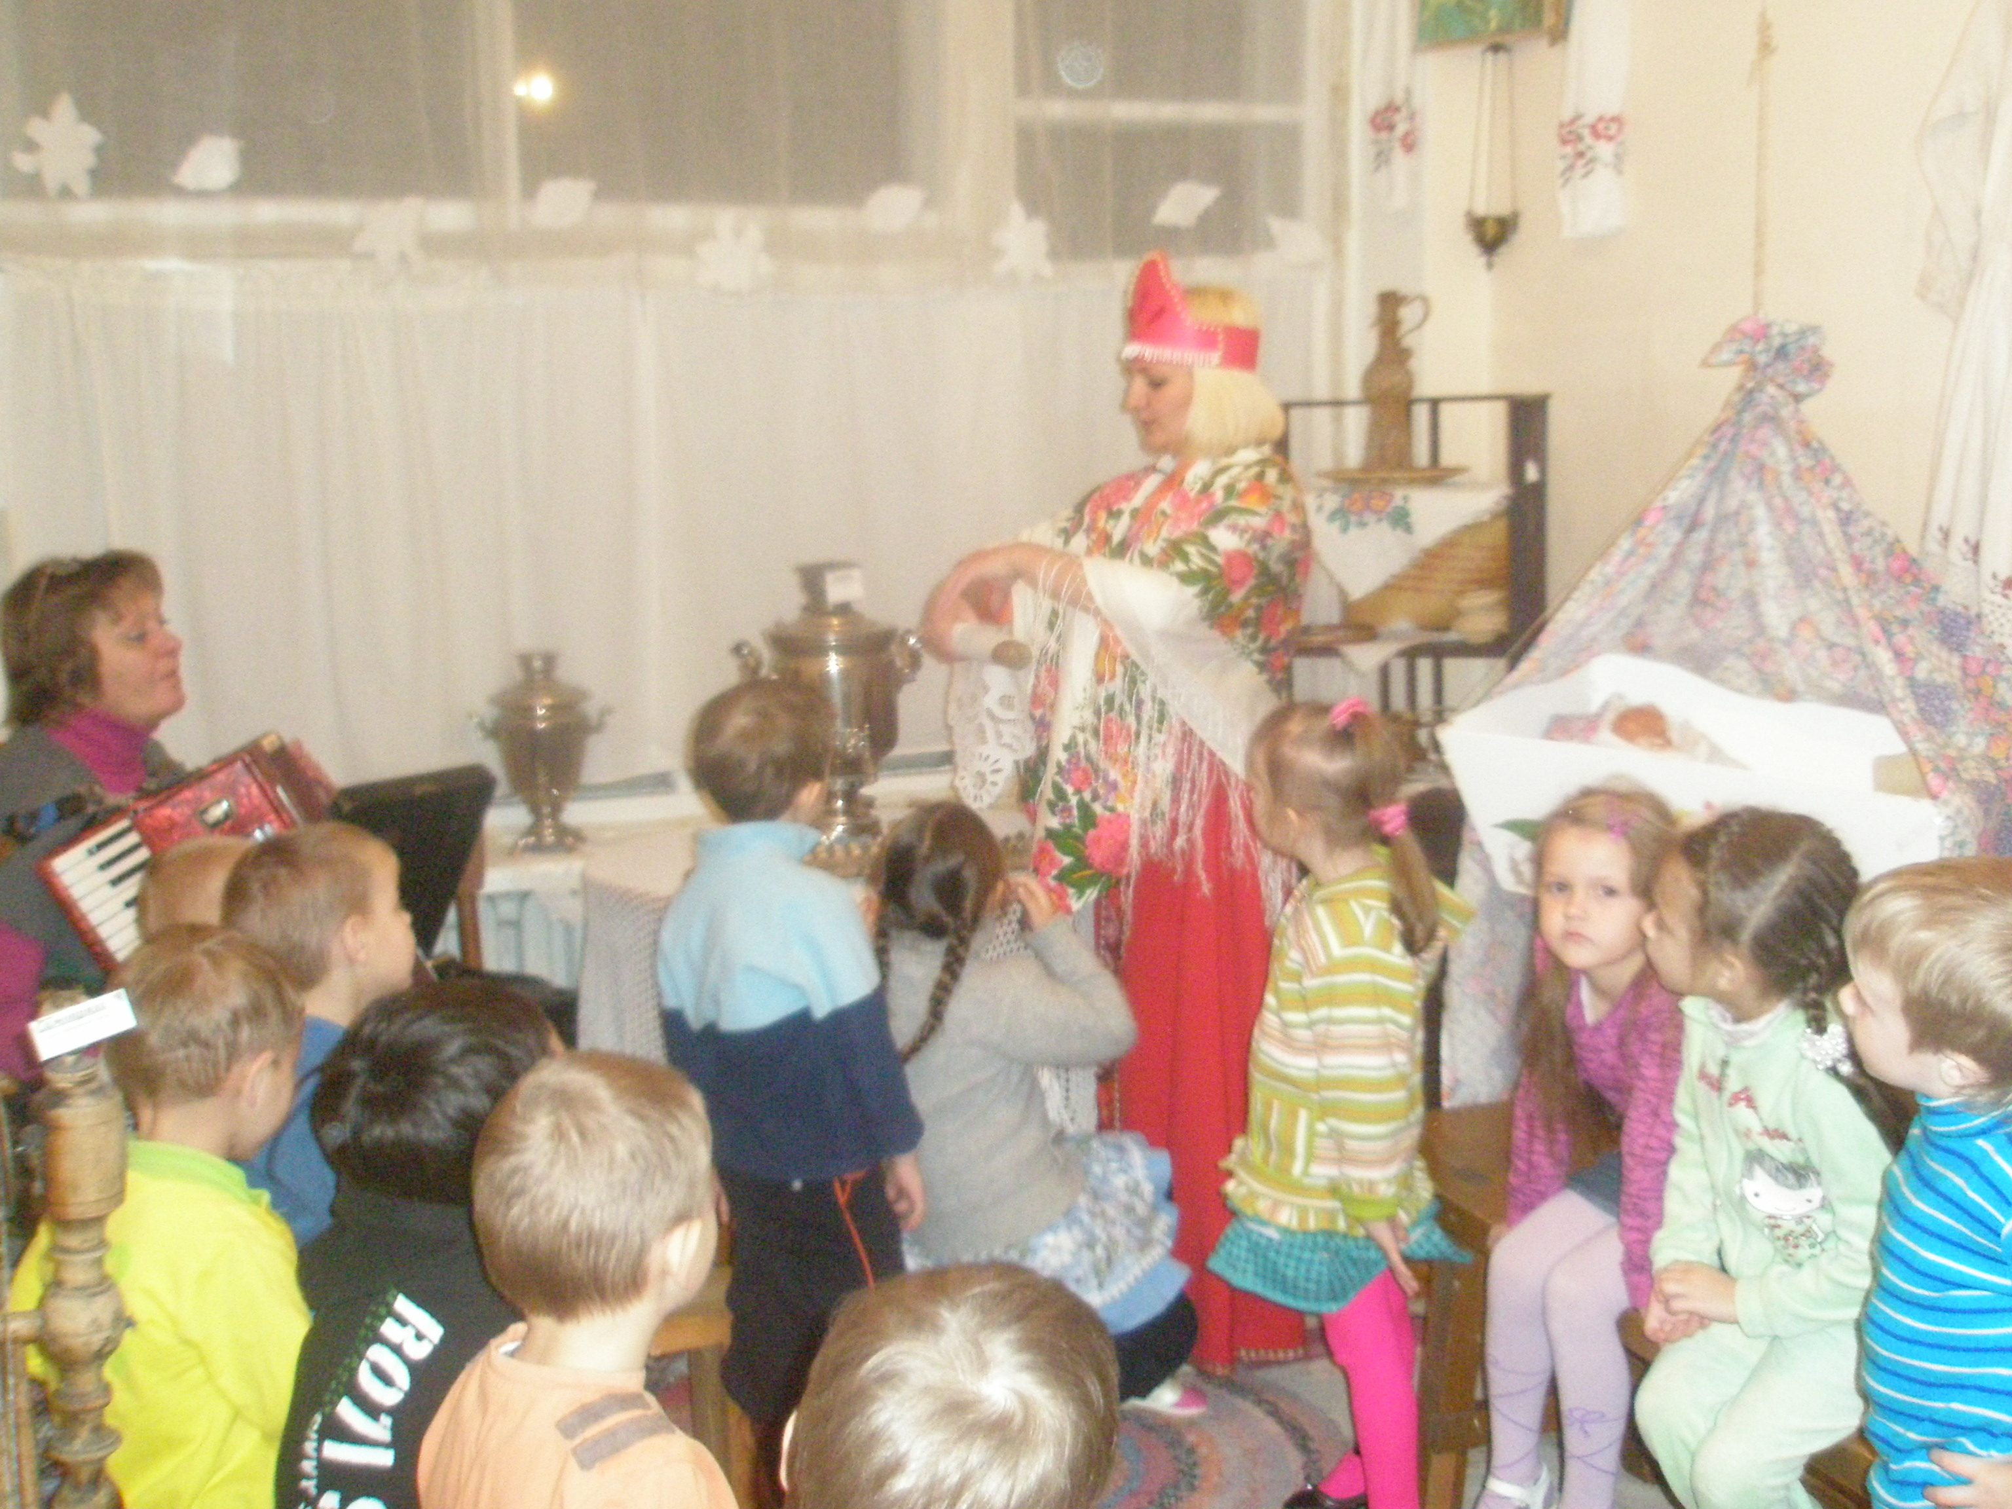

«Животные зелёного мира»

«Природа и искусство»

«Отгадай и загадай»

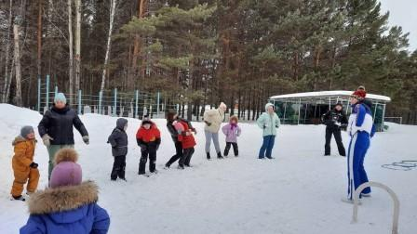

«Площадка природы»

«Экологическая мини - лаборатория»

Модуль «Отгадай и загадай»

Цель: познакомить детей с произведениями о природе, используя разные жанры: стихи, загадки, рассказы писателей разных стран. Воспитывать весёлых, жизнерадостных детей. Развивать умение видеть действительность окружающей природы в произведениях писателей.

Пословицы, поговорки

Потешки


Загадки

Стихи

Рассказы, произведения

Считалки

Модуль «Природа и искусство»
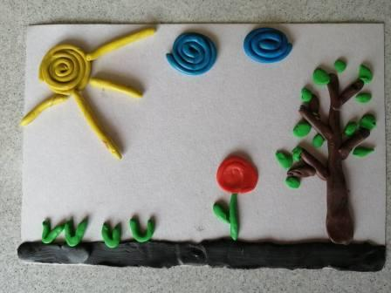
Цель: Вызвать интерес детей к произведениям искусства, развивать умение понимать музыкальные произведения о явлениях природы, рассматривать картины о природе, сравнивать с окружающей действительностью. Познакомить детей с художниками – пейзажистами и особенностями их творчества. Учить детей передавать свои впечатления в рисунках, лепке, изготавливать поделки из природного материала и в стиле флористики. 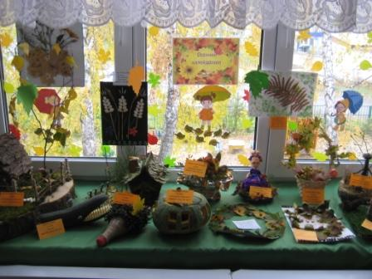
Рисуем, творим, фантазируем…
Музыка и
природа

Пейзажная живопись

Художники - пейзажисты

Модуль «Животные зелёного мира»
Цель: Расширить знания детей о животных нашего края, животных жарких и холодных областей, особенностях их существования. Познакомить детей с художественными произведениями о животных, картинами художников, учить изображать животных в рисунках, лепке, передавать характер животных в театрализованных представлениях по народным сказкам.
Животные разных стран
Животные нашего края

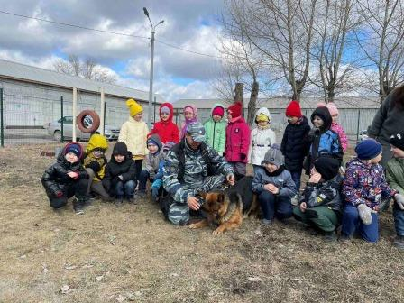
Рассматриваем картины, читаем произведения о животных

Наше творчество о животных зелёного мира
Игры и театрализация народных сказок о животных

Модуль
«Экологическая мини - лаборатория»

Цель: Развивать интерес и желание самостоятельно наблюдать за явлениями природы, отмечать погоду и состояние природы, знать особенности времён года, активно участвовать в проведение опытов и экспериментов с различными природными материалами, собирать разнообразные коллекции, гербарии.
Опыты и эксперименты

Наблюдения

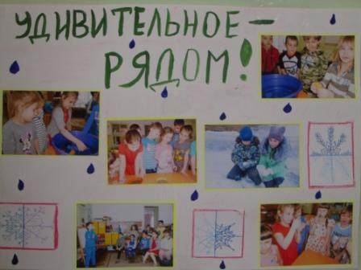
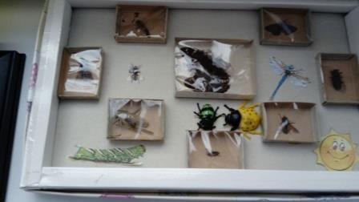

Коллекции, гербарии

Календарь погоды и природы

Модуль
«Площадка
природы»
Цель: Создать на территории ДОУ «площадку природы»: «многоэтажный дом» деревьев разной высоты, кустарников, разбить цветочные клумбы, водоём, сохранив при этом полевые цветы и имеющиеся растения. Познакомить детей с особенностями растений, значением воды в природе. Воспитывать умение сохранять природу, заботиться о растениях, птицах и животных.

Вода в природе

Лес – многоэтажный дом

Полевые цветы

Цветы на наших клумбах

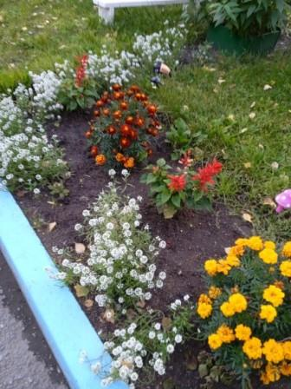

Как человек охраняет природу

Срок реализации проекта «Зелёный мир»:
– 2015 – 2019 учебные года (вторая младшая группа - 2015-2016 уч. год, средняя группа – 2016-2017 уч. год, старшая группа – 2017-2018 уч. год, подготовительная группа – 2018 – 2019 уч. год).

Этапы работы по проекту «Зелёный мир» (ежегодно):

1.Организационно-подготовительный: (сентябрь – октябрь)
Обоснование актуальности темы, мотивация ее выбора. Определение цели и задач проекта. Подбор литературы, пособий, атрибутов. Обсуждение с родителями детей вопросов, связанных с проведением проекта. Составление тематического планирования мероприятий. Оборудование «Площадки природы» (продолжение оборудования площадки ежегодно). Наличие у участников проекта четкого представления о необходимости внесения изменений в образовательный процесс.

2.Аналитический: (в течение учебного года) деятельность в соответствии с тематическим планированием по возрастным группам по модульному принципу организации непосредственно образовательной деятельности, работа педагогического коллектива в режиме инновационной деятельности, работа с родителями воспитанников, участвующих в проекте.

3.Заключительный: (апрель – май) обобщение результатов работы; анализ деятельности; презентация; обобщение опыта работы по приобщение к миру природы и преобразованию окружающего природного пространства за учебный год.
Образовательная деятельность с детьми организовывается по перспективному плану работы каждый учебный год по всем предусмотренным проектом модулям.

Вывод:
Приобщая детей к миру природы и преобразованию окружающего природного пространства, происходит процесс воспитания осознанно – правильного отношения к природе, который сопровождается определёнными формами поведения ребёнка, служит критерием оценки уровня его экологической воспитанности - это самостоятельные наблюдения, проведение опытов, вопросы, стремление рассказать о переживаниях и впечатлениях, обсуждать их, воплощать в различную деятельность: игру, художественную деятельность, театрализованную деятельность, трудовую (уход за растениями, животными).
Литература:
- П.Г. Саморукова «Как знакомить дошкольников с природой», Москва 2010;
- Н.Ф. Виноградова «Умственное воспитание детей в процессе ознакомления с природой», Москва 2013;
- В.А. Дрязгунова «Дидактические игры для ознакомления дошкольников с растениями», Москва 2009;
- Н.С. Голицына «Экологическое воспитание дошкольников», Москва «Мозаика-синтез» 2013;
- С.Н. Николаева «Юный эколог» программа экологического воспитания в детском саду, Москва «Мозаика-синтез», 2015;
- С.Н. Николаева «Юный эколог» система работы в младшей группе детского сада, Москва «Мозаика-синтез» 2014;
- С.Н. Николаева «Юный эколог» система работы в средней группе детского сада, Москва «Мозаика-синтез» 2010;
- С.Н. Николаева «Юный эколог» система работы в старшей группе детского сада, Москва «Мозаика-синтез» 2010;
- С.Н. Николаева «Юный эколог» система работы в подготовительной группе детского сада, Москва «Мозаика-синтез» 2010;
- Т.М. Бондаренко «Экологические занятия с детьми 3-4 лет», Воронеж 2014;
- Т.М. Бондаренко «Экологические занятия с детьми 4-5 лет», Воронеж 2014;
- Т.М. Бондаренко «Экологические занятия с детьми 5-6 лет», Воронеж 2014;
- Т.М. Бондаренко «Экологические занятия с детьми 6-7 лет», Воронеж 2014.

